МИНОБРНАУКИ РОССИИ

ФЕДЕРАЛЬНОЕ ГОСУДАРСТВЕННОЕ БЮДЖЕТНОЕ ОБРАЗОВАТЕЛЬНОЕ УЧРЕЖДЕНИЕ

ВЫСШЕГО ОБРАЗОВАНИЯ

«ВОРОНЕЖСКИЙ ГОСУДАРСТВЕННЫЙ УНИВЕРСИТЕТ»

(ФГБОУ ВО «ВГУ»)

Факультет компьютерных наук

Кафедра цифровых технологий

Эрмитова интерполяция с помощью системы сдвигов контура Лоренца

Отчет по учебной практике

(научно-исследовательская работа)

02.03.01 Математика и компьютерные науки

Профиль «Квантовая теория информации»

|  |  |  |  |  |
| --- | --- | --- | --- | --- |
| Зав. кафедрой | ___________ | Кургалин С. Д. | д.ф.-м.н., профессор | __.__.20___ |
| Обучающийся | ___________ | Чухнов А. В. |  |  |
| Руководитель | ___________ | Киселев Е. А. | к.ф.-м.н., доцент |  |

Воронеж 2024

**СОДЕРЖАНИЕ**

ВВЕДЕНИЕ 3

1 Методы Интерполяции  4

# 1.1 Интерполяционный многочлен Лагранж.................................................4

1.2 Интерполяционный многочлен Эрмита  4

1.3 Базисные и фундаментальные сплайны 5

2 Оформление текста курсовой работы 6

2.1 Оформление перечислений (списков) 6

2.2 Оформление рисунков 7

2.3 Оформление таблиц 8

2.4 Оформление текста программ 10

2.5 Оформление формул 11

2.6 Ссылки на использованные источники 12

2.7 Оформление приложений 18

ЗАКЛЮЧЕНИЕ 19

СПИСОК ИСПОЛЬЗОВАННЫХ ИСТОЧНИКОВ 20

ПРИЛОЖЕНИЕ А 21

ВВЕДЕНИЕ

Введение должно содержать оценку современного состояния изучаемой темы, основание и исходные данные для разработки темы. Во введении должна быть отражена актуальность темы, связь данной работы с другими научно-исследовательскими работами.

Во введении указываются цели и задачи исследования.

1 Методы Интерполяции

1.1 Интерполяционный многочлен Лагранж

Рассмотрим некоторую функцию $y=f\left(x\right)$, заданную на отрезке $\left[a,b\right]$. Выберем набор точек: $a≤x_{0}<x_{1}<...<x_{n}≤b$. Требуется построить многочлен $L\left(x\right)$ степени $n$, удовлетворяющий условиям:

|  |  |
| --- | --- |
| $$L\left(x_{i}\right)=f\left(x_{i}\right), i=0,1,...,n.$$ | (1.1) |
| Многочлен $L\left(x\right)$ называется интерполяционным многочленом Лагранжа.  Теорема 1.1. Многочлен $L\left(x\right)$, удовлетворяющий условиям (1.1), существует для любого набора значений $f\left(x_{i}\right)$.  Пусть $L\left(x\right)=p_{0}+p_{1}x+...+p_{n}x^{n}.$ Тогда $$\left\{\begin{matrix}L\left(x_{0}\right)=p_{0}+p_{1}x_{0}+…+p_{n}x_{0}^{n}=f\left(x_{0}\right), \\ L\left(x_{1}\right)=p_{0}+p_{1}x_{1}+…+p_{n}x_{1}^{n}=f\left(x_{1}\right), \\ \begin{matrix}. . . . . \\ L\left(x_{n}\right)=p_{0}+p_{1}x_{n}+…+p_{n}x_{n}^{n}=f\left(x_{n}\right).\end{matrix}\end{matrix}\right.$$ Получили систему из $n+1$ линейных уравнений относительно $n+1$ неизвестных $p_{0},p_{1},...,p_{n}$. Определитель системы – это изучаемый в курсе линейной алгебры определитель Вандермонда, для которого известна явная формула:  Поскольку узловые точки $x_{i}$ различны, то определитель не равен нулю. Например, $Δ=(x_{1}-x_{0})(x_{2}-x_{0})(x_{2}-x_{1})$ при $n=2$, $Δ=(x_{1}-x_{0})(x_{2}-x_{0})(x_{3}-x_{0})(x_{2}-x_{1})(x_{3}-x_{1})(x_{3}-x_{2})$ при $n=3$.  Следовательно, рассматриваемая система линейных уравнений имеет единственное решение для любых правых частей.  Построим интерполяционный многочлен Лагранжа $L\left(x\right)$ для $n=1$. Это будет просто прямая, проходящая через две точки $\left(x_{0},f\left(x_{0}\right)\right)$ и $\left(x_{1},f\left(x_{1}\right)\right)$ $$L(x)=f(x_{0})+\frac{f(x_{1})-f(x_{0})}{x_{1}-x_{0}}(x-x_{0}).$$ Последнюю формулу можно записать в более симметричном варианте $$L(x)=f(x_{0})\frac{x-x_{1}}{x_{0}-x_{1}}+f(x_{1})\frac{x-x_{0}}{x_{1}-x_{0}}.$$ Легко убедиться, что $L\left(x_{0}\right)=f\left(x_{0}\right), L(x_{1})=f(x_{1})$.  Похожую структуру $L\left(x\right)$ имеет и для всех других значений $n$. Например, при $n=2$: $$L\left(x\right)=f\left(x_{0}\right)\frac{\left(x-x_{1}\right)\left(x-x_{2}\right)}{\left(x_{0}-x_{1}\right)\left(x_{0}-x_{2}\right)}+f\left(x_{1}\right)\frac{\left(x-x_{0}\right)\left(x-x_{2}\right)}{\left(x_{1}-x_{0}\right)\left(x_{1}-x_{2}\right)}+$$ $$+f(x_{2})\frac{(x-x_{0})(x-x_{1})}{(x_{2}-x_{0})(x_{2}-x_{1})}.$$ Наконец, для произвольного значения $n$ справедлива формула $$L\left(x\right)=\sum_{i=0}^{n}{‍}f\left(x_{i}\right)\prod_{\overset{j=0}{j≠i}}^{n}{‍}\frac{x-x_{j}}{x_{i}-x_{j}} .$$ Здесь интересно отметить то обстоятельство, что коэффициенты многочлена $p_{i}$ в явном виде не выписаны, поскольку многочлен Лагранжа разложен не по степеням $x$, а через так называемые узловые функции $$B_{i}\left(x\right)=\prod_{\overset{j=0}{j≠i}}^{n}{‍}\frac{x-x_{j}}{x_{i}-x_{j}} ,$$ которые удовлетворяют равенствам $B_{i}\left(x_{k}\right)=δ_{ik}$.  1.2 Интерполяционный многочлен Эрмита  Выберем снова набор точек: $x_{0}<x_{1}<...<x_{n}$. В каждой из этих точек зададим $f\left(x_{i}\right),f'\left(x_{i}\right),f''\left(x_{i}\right),...,f^{(p_{i})}\left(x_{i}\right)$, т.е. зададим значения некоторой функции и всех её производных до порядка $p_{i}$ включительно. Требуется построить многочлен $H\left(x\right)$ степени $N$, $$N=\sum_{i=0}^{n}{‍}(p_{i}+1)-1,$$ для которого выполнены равенства:   |  |  | | --- | --- | |  | (1.2) | | Можно доказать, что такой многочлен, также как и интерполяционный многочлен Лагранжа, всегда существует и единственен. Приведем пример. Пусть имеются две точки $x_{i},x_{i+1}$ в которых заданы значения $$f_{i}=f\left(x_{i}\right),{ f}_{i+1}=f\left(x_{i+1}\right), {f'}_{i}=f^{'}\left(x_{i}\right), {f'}_{i+1}=f^{'}\left(x_{i+1}\right).$$ Построим многочлен 3-й степени, удовлетворяющий условиям (1.2): $$H(x)=p_{0}+p_{1}x+p_{2}x^{2}+p_{3}x^{3}.$$ Запишем также его производную $$H'(x)=p_{1}+2p_{2}x+3p_{3}x^{2}.$$ После этого получается следующая система линейных уравнений $$\left\{\begin{matrix}f_{i}=p_{0}+p_{1}x_{i}+p_{2}x_{i}^{2}+p_{3}x_{i}^{3}, \\ f_{i+1}=p_{0}+p_{1}x_{i+1}+p_{2}x_{i+1}^{2}+p_{3}x_{i+1}^{3}, \\ {f'}_{i}=p_{1}+2p_{2}x_{i}+3p_{3}x_{i}^{2}, \\ {f'}_{i+1}=p_{1}+2p_{2}x_{i+1}+3p_{3}x_{i+1}^{2}.\end{matrix}\right.$$ Напрямую решать эту систему достаточно неудобно. Снова, как и в случае многочлена Лагранжа, введём вспомогательные многочлены 3-й степени $φ_{1}(t),φ_{2}(t),φ_{3}(t),φ_{4}(t)$, являющиеся аналогами узловых функций. На функцию $φ_{1}(t)$ наложим следующие требования: $$\left\{\begin{matrix}φ_{1}\left(0\right)=1, φ_{1}(1)=0, \\ φ_{1}^{'}\left(0\right)=0, φ_{1}^{'}(1)=0.\end{matrix}\right.$$ Из условий в точке $t=1$ следует, что $φ_{1}(t)$ должна иметь вид $$φ_{1}(t)=(t-1)^{2}(At+B),$$ где $A,B$– некоторые неопределённые коэффициенты. Условия в точке $t=0$ дают следующие соотношения $$φ_{1}(0)=(0-1)^{2}(A⋅0+B)=B=1,$$ $$φ_{1}^{'}(t)=2(t-1)(At+B)+(t-1)^{2}A,$$ $$φ_{1}^{'}(0)=2(0-1)(A⋅0+B)+(0-1)^{2}A=-2B+A=0.$$ Следовательно, $B=1, A=2B=2$. Таким образом $$φ_{1}(t)=(t-1)^{2}(2t+1).$$ Похожие условия накладывают на оставшиеся 3 функции, которые находят полностью аналогично. $$\left\{\begin{matrix}φ_{2}\left(0\right)=0, φ_{2}(1)=1, \\ φ_{2}^{'}\left(0\right)=0, φ_{2}^{'}(1)=0.\end{matrix}\right.$$ Отсюда следует, что $$φ_{2}(t)=t^{2}(At+B)⟹φ_{2}(t)=t^{2}(3-2t).$$ Для третьей функции $$\left\{\begin{matrix}φ_{3}\left(0\right)=0, φ_{3}(1)=0, \\ φ_{3}^{'}\left(0\right)=1, φ_{3}^{'}(1)=0,\end{matrix}\right.$$ $$φ_{3}(t)=t(1-t)^{2},$$ а для четвёртой $$\left\{\begin{matrix}φ_{4}\left(0\right)=0, φ_{4}(1)=0, \\ φ_{4}^{'}\left(0\right)=0, φ_{4}^{'}(1)=1,\end{matrix}\right.$$ $$φ_{4}\left(t\right)=-t^{2}\left(1-t\right).$$ Введём обозначения: $$h_{i}=x_{i+1}-x_{i}, t=\frac{x-x_{i}}{h_{i}}, x∈\left[x_{i},x_{i+1}\right], t∈\left[0,1\right].$$ Тогда искомая интерполяционная функция $H\left(x\right)$ может быть записана в терминах $φ_{1}(t),φ_{2}(t),φ_{3}(t),φ_{4}(t)$ следующим образом: $$H(x)=f_{i}φ_{1}(t)+f_{i+1}φ_{2}(t)+f_{i}^{'}h_{i}φ_{3}(t)+f_{i+1}^{'}h_{i}φ_{4}(t).$$ Данный подход позволяет не решать напрямую систему уравнений относительно коэффициентов. |  | |  |

1.3 Базисные и фундаментальные сплайны

Определение 1.3.1 Функция $S_{n}\left(x\right)$ называется сплайном порядка $n$ для функции $f\left(x\right)$ на сетке точек $x_{0}<x_{1}<...<x_{N}$, если она удовлетворяет следующим условиям:

1. $S_{n}\left(x_{i}\right)=f\left(x_{i}\right), i=0,1,2,...,N$.
2. $S_{n}\left(x\right)$ на каждом из отрезков $[x_{i},x_{i+1}]$ представляется многочленом степени $n$.
3. Функция $S_{n}\left(x\right)$ имеет непрерывные производные до порядка $\left(n-1\right)$ включительно.

Определение 1.3.2 Центрированными базисными сплайнами порядка $n$ называются функции $B_{n}\left(x\right)$, получаемые с помощью следующих рекуррентных соотношений

|  |  |
| --- | --- |
| $$B_{1}\left(x\right)=χ_{\left[-\frac{1}{2},\frac{1}{2}\right]}\left(x\right),$$ | (1.3) |
| $B_{n}\left(x\right)=(B_{n-1}*B_{1})\left(x\right)=\int_{-∞}^{∞}{‍}B_{n-1}\left(x-t\right)B_{1}\left(t\right)dt.$ | (1.4) |
| Приведем некоторые свойства базисных сплайнов.  1. $B_{n}\left(x\right)>0$ для всех $x∈\left(-\frac{n}{2},\frac{n}{2}\right)$, $B_{n}\left(x\right)=0$ при .  2. Сплайн $B_{n}\left(x\right)$ является чётной функцией, т.е. симметричен относительно начала координат   |  |  | | --- | --- | |  | (1.5) |   3. Сплайн $B_{n}\left(x\right)$ имеет непрерывные производные до порядка $\left(n-2\right)$ включительно.  4. Преобразование Фурье $B_{n}\left(x\right)$ задаётся формулой   |  |  | | --- | --- | |  | (1.6) |   5. Для всех $x∈R$ выполнено равенство   |  |  | | --- | --- | |  | (1.7) |   6. Справедливо соотношение   |  |  | | --- | --- | |  | (1.8) |   7. Базисные сплайны $B_{n}\left(x\right)$ и $B_{n-1}\left(x\right)$ связаны рекуррентным соотношением   |  |  | | --- | --- | |  | (1.9) | |  |

Определение 1.3.3 Функция $F_{n}\left(x\right)$, являющаяся линейной комбинацией целочисленных сдвигов базисных сплайнов

|  |  |
| --- | --- |
| $$F_{n}\left(x\right)=\sum_{k=-∞}^{∞}{‍}d_{k}B_{n}\left(x-k\right),$$ | (1.10) |

называется фундаментальным сплайном, если выполнены соотношения

|  |  |
| --- | --- |
|  | (1.11) |
|  |  |

2. Системы целочисленных сдвигов

2.1 Контур Лоренца

Атомные и молекулярные спектры. Спектральные линии в дискретных спектрах испускания или поглощения не являются строго монохроматичными. Действие различных механизмов уширения приводит к образованию некоторого спектрального распределения интенсивности вблизи частоты ω0 квантового перехода в атоме или молекуле.

Контур спектральной линии определяется механизмом уширения. При ударном и радиационном уширениях, в случаях, когда мал эффект Доплера, форма линий атомных и молекулярных спектров достаточно хорошо описывается лоренцевским контуром. Распределение интенсивности g(ω) отдельной спектральной линии, нормированное на единицу ($\int_{-∞}^{∞}{g(ω)}dω=1$), тогда имеет вид

|  |  |
| --- | --- |
| $$g_{L}\left(ω\right)= \frac{Г}{2π} \frac{1}{{(ω- ω_{0}- α)}^{2}+Г^{2}/4}$$ | (2.1) |

Здесь Г – параметр ширины спектральной линии, α – сопровождающий уширение сдвиг. При доплеровском уширении возникает гауссов контур:

|  |  |
| --- | --- |
| $$g_{D}\left(ω\right)= \frac{1}{\sqrt{π}∆ω_{D}}exp\left(-{\left(\frac{ω-ω_{0}}{∆ω_{D}}\right)}^{2}\right)$$ | (2.2) |

Где $∆ω_{D}\left(ω\right)= ω_{0}\frac{ϑ_{0}}{c}$– полуширина спектральной линии, $ϑ_{0}= \sqrt{\frac{2kT}{M}}$– наиболее вероятна скорость, с – скорость света, M – масса атома, T – температура излучающего вещества, k – постоянная Больцмана.

Во всех перечисленных случаях, спектральные линии описываются функциями, которые не являются ортогональными друг другу ни при каких соотношениях параметров. В настоящее время существует множество методов аппроксимации при помощи сдвигов функции Гаусса. Отметим также, что функции Гаусса и Лоренца описывают некоторые спектральные пики в ядерной физике. Вместо названия лоренцевский контур в этой области используется термин распределение Брейта - Вигнера.

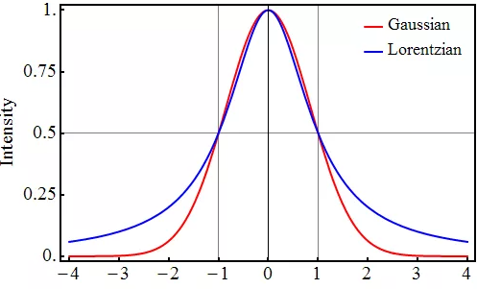

2.2 Интерполяция

Теорема 2.2 Для коэффициентов узловой функции, построенной по системе сдвигов функции Лоренца, справедлива формула

|  |  |
| --- | --- |
| $d_{L,k}\left(σ\right)= \frac{{\left(-1\right)}^{k}sh(σπ)}{σπ^{2}}\int_{0}^{π}{\frac{cos⁡(kt)}{ch(σt)}dt}$ | (2.2) |

Интеграл неберущийся, поэтому будем строить по теореме описанной в пункте 1.3

**Фундаментальные сплайны**

Рассмотрим теперь задачу об интерполяции с помощью базисных сплайнов. В качестве узлов интерполяции рассматриваются целые точки $x_{i}=i, i=0,±1,±2,...$. Пусть задана некоторая функция $f\left(x\right)$. Требуется построить линейную комбинацию равномерных сдвигов базисных сплайнов

|  |  |
| --- | --- |
| $$\tilde{f}\left(x\right)=\sum_{k=-∞}^{∞}{‍}c_{k}φ_{n}\left(x-k\right),$$ | (2.3) |

которая в целых точках будет совпадать с $f\left(x\right)$, т.е.

|  |  |
| --- | --- |
| $$\tilde{f}\left(m\right)=\sum_{k=-∞}^{∞}{‍}c_{k}B_{n}\left(m-k\right)=f\left(m\right), m∈Z.$$ | (2.4) |

Формула (5.11) представляет собой систему линейных уравнений относительно неизвестных $c_{k}$. Её решение легко строится с помощью так называемых фундаментальных сплайнов.

Определение 2.1 Функция $F_{n}\left(x\right)$, являющаяся линейной комбинацией целочисленных сдвигов базисных сплайнов

|  |  |
| --- | --- |
| $$F_{n}\left(x\right)=\sum_{k=-∞}^{∞}{‍}d_{k}B_{n}\left(x-k\right),$$ | (2.5) |

называется фундаментальным сплайном, если выполнены соотношения

|  |  |
| --- | --- |
| $$F_{n}\left(m\right)=δ_{0m}, m∈Z.$$ | (2.6) |

Если в нашем распоряжении есть фундаментальный сплайн, то решение задачи (5.11) выглядит следующим образом:

|  |  |
| --- | --- |
| $$\tilde{f}\left(x\right)=\sum_{k=-∞}^{∞}{‍}f\left(k\right)F_{n}\left(x-k\right).$$ | (2.7) |

Действительно, так как фундаментальный сплайн строится в виде линейной комбинации целочисленных сдвигов базисных сплайнов, то $\tilde{f}\left(x\right)$ также будет их линейной комбинацией. Наконец, в целых точках имеем

|  |  |
| --- | --- |
| $$\tilde{f}\left(m\right)=\sum_{k=-∞}^{∞}{‍}f\left(k\right)F_{n}\left(m-k\right)=\sum_{k=-∞}^{∞}{‍}f\left(k\right)δ_{0,m-k}=f\left(m\right).$$ | (2.8) |

Заметим, что по сравнению с кубическими сплайнами нам не пришлось решать никаких систем линейных уравнений. В алгебраическом смысле построение фундаментальных сплайнов равносильно нахождению обратной матрицы, а в задачах математической физики подобная процедура выполняется при нахождении так называемой функции Грина.

**Построение фундаментальных сплайнов**

Случаи $n=1,2$ не представляют интереса, поскольку, как легко видеть, $F_{1}\left(x\right)=B_{1}\left(x\right), F_{2}\left(x\right)=B_{2}\left(x\right)$. Если $n>2$, то необходимо фактически решить следующую систему уравнений относительно неизвестных коэффициентов $d_{k}$:

|  |  |
| --- | --- |
| $$F_{n}\left(m\right)=\sum_{k=-∞}^{∞}{‍}d_{k}B_{n}\left(m-k\right)=δ_{0m}, m∈Z.$$ | (2.9) |

Сумма в системе (5.16) представляет собой дискретную свёртку. Если бы это было интегральное уравнение типа свёртки, то мы применили бы преобразование Фурье. Здесь же удобным аппаратом для решения системы оказываются ряды Фурье.

Определение 5.4. Символом (или маской) бесконечной последовательности $\left\{d_{k}\right\}, k∈Z$, называется ряд

$$D\left(t\right)=\sum_{k=-∞}^{∞}{‍}d_{k}e^{-ikt}.$$

Пусть $Φ\left(t\right)$– маска, построенная по значениям $B_{n}\left(x\right)$ в целых узлах:

$$Φ\left(t\right)=\sum_{j=-∞}^{∞}{‍}B_{n}\left(j\right)e^{-ijt}.$$

Имеет место следующее утверждение.

Теорема 5.1. Если ряды Фурье $D\left(t\right)$ и $Φ\left(t\right)$ сходятся абсолютно, то для них справедливо равенство

|  |  |
| --- | --- |
| $$D\left(t\right)⋅Φ\left(t\right)=1.$$ | (2.10) |

Запишем произведение $D\left(t\right)⋅Φ\left(t\right)$ в развёрнутой форме

|  |  |
| --- | --- |
| $$D\left(t\right)⋅Φ\left(t\right)=\left(\sum_{k=-∞}^{∞}{‍}d_{k}e^{-ikt}\right)∙\left(\sum_{j=-∞}^{∞}{‍}B_{n}\left(j\right)e^{-ijt}\right) ⊜$$ |  |

Так как ряды сходятся абсолютно, то мы имеем право произведение преобразовать в двойную сумму.

|  |  |
| --- | --- |
| $$⊜\sum_{k,j=-∞}^{∞}{‍}d_{k}B_{n}\left(j\right)e^{-ikt}e^{-ijt}=\sum_{k,j=-∞}^{∞}{‍}d_{k}B_{n}(j)e^{-i(k+j)t}⊜$$ |  |

Сделаем замену индексов $k+j=m, j=m-k$:

|  |  |
| --- | --- |
| $$⊜\sum_{k,m=-∞}^{∞}{‍}d_{k}B_{n}(m-k)e^{-imt}=\sum_{m=-∞}^{∞}{‍}e^{-imt}\sum_{k=-∞}^{∞}{‍}d_{k}B_{n}(m-k)$$ |  |

Внутренняя сумма, согласно (5.16) равна $δ_{0m}$. Тогда

|  |  |
| --- | --- |
| $$D\left(t\right)⋅Φ\left(t\right)=\sum_{m=-∞}^{∞}{‍}e^{-imt}δ_{0m}=1.$$ |  |

Таким образом, бесконечная система уравнений (2.9) сводится к функциональному равенству (2.10). Для определения коэффициентов $d_{k}$ необходимо разложить функцию $1/Φ\left(t\right)$ в ряд Фурье. Это обстоятельство позволяет не решать напрямую систему уравнений (2.9).

В качестве примера можно построить фундаментальный сплайн $F_{3}\left(x\right)$. Запишем маску $Φ\left(t\right)$:

$$Φ\left(t\right)=\sum_{j=-∞}^{∞}{‍}B_{3}(j)e^{-ijt}=\frac{1}{8}e^{it}+\frac{3}{4}+\frac{1}{8}e^{-it}.$$

Теперь разложим функцию $1/Φ\left(t\right)$ в комплексный ряд Фурье на отрезке $\left[-π,π\right]$. Коэффициенты ряда $d_{k}$ задаются следующим интегралом:

$$d_{k}=\frac{1}{2π}\int_{-π}^{π}{‍}\frac{e^{-ikt}}{\frac{1}{8}e^{it}+\frac{3}{4}+\frac{1}{8}e^{-it}}dt.$$

Этот интеграл считается с помощью теории вычетов в теории функций комплексных переменных (ТФКП), поэтому выкладки опустим и сразу выпишем ответ:

$$d_{k}=\sqrt{2}(2\sqrt{2}-3)^{\left|k\right|}.$$

Отсюда, в частности, следует, что $d_{-k}=d_{k}$. Тем самым, обеспечивается симметричность используемых базисных функций. Кроме того, $d_{k}$– знакочередующаяся убывающая по модулю последовательность, поскольку

$$(2\sqrt{2}-3)^{\left|k\right|}={\left(-1\right)}^{\left|k\right|}(3-2\sqrt{2})^{\left|k\right|}, 0<3-2\sqrt{2}<1.$$

Скорость убывания модуля коэффициентов экспоненциальная. Это помогает определить в реальных задачах, сколько слагаемых в бесконечном ряде (5.12) надо оставить для достижения требуемой точности при вычислениях.

Для сплайнов более высоких порядков аналитически найти $d_{k}$ заметно сложнее. В таких ситуациях для разложения в ряд Фурье функции $1/Φ(t)$ применяются численные методы, например ДПФ.

**2.3.**  **Построение узловых функций**

По пункту 2.2 построим узловые функции с разными σ

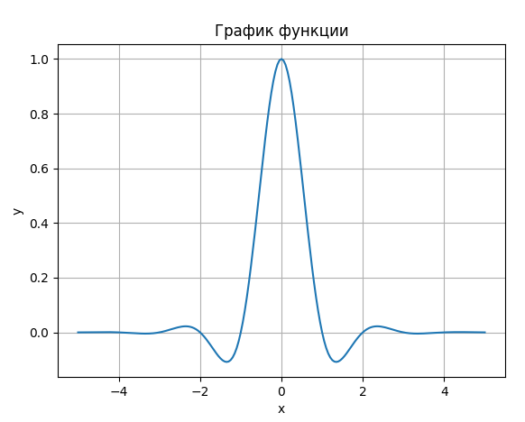 **$σ$** = 1 **Вывод**: При малом σ функция чувствительна к локальным изменениям и имеет высокую "разрешающую способность", но плохо обобщает глобально.

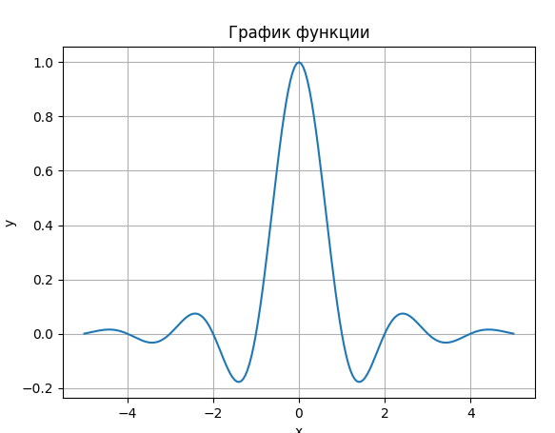

$σ$ = 2 **Вывод**: Это промежуточный вариант между резкой локализацией (σ = 1) и глобальным сглаживанием (σ = 3).

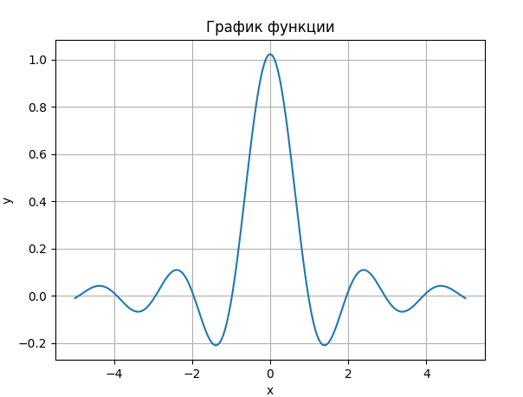

$σ$ = 3 **Вывод**: Подходит для случаев, где важна глобальная структура данных, а не локальные особенности.

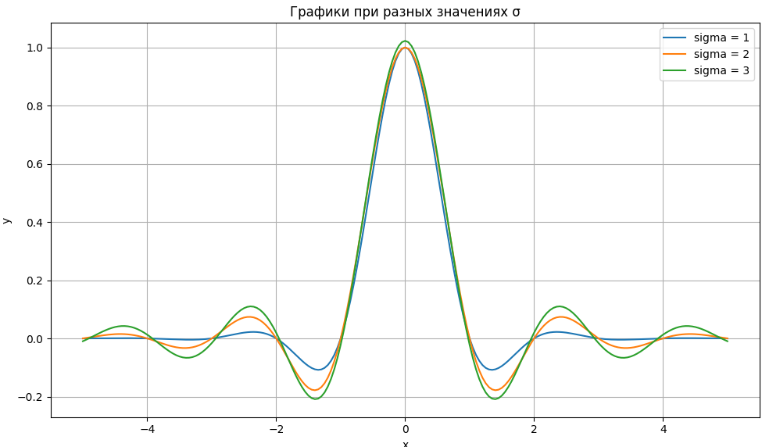

• Влияние σ:

* При увеличении σ: ширина возрастает, высота пика уменьшается.
* При уменьшении σ: функция становится более острой и локализованной.

• На графике:

* Кривая с σ = 1 — самая узкая и высокая.
* Кривая с σ = 3 — самая широкая и пологая.
* Кривая с σ = 2 — баланс между двумя крайностями.
  1. Эрмитовы узловые функции

3.1 Основные формулы Эрмитовых узловых функций

$${\tilde{φ}}_{0}\left( x\right)= \sum_{n}{d_{0,k}φ(x- \frac{k}{2})}$$

Условие на значение производной в узлах:

$$\tilde{φ_{0}}\left(m\right)= σ_{0,m}$$

Система уравнений для коэффициентов:

$$\left\{\begin{aligned}\sum_{k}{d_{0,k}φ\left(m - \frac{k}{2}\right)= σ_{0, m}} \\ \sum_{k}{d_{0,k}φ^{'}\left(m- \frac{k}{2}\right)}=0\end{aligned}\right.$$

Разделение на чётные и нечётные коэффициенты:

$$\left\{\begin{aligned}\sum_{p}{d_{0,2p}φ\left(m-p\right)+ \sum_{p}{d_{0,2p+1}φ\left(m- \frac{1}{2}-p\right)= σ_{0,m}}} \\ \sum_{p}{d_{0,2p}}φ^{'}\left(m-p\right)+ \sum_{p}{d_{0,2p+1}φ^{'}\left(m- \frac{1}{2}-p\right)=0}\end{aligned}\right.$$

Маски

$$D_{0,0}\left(t\right)= \sum_{p}{d_{0,2p}e^{-ipt}}$$

$$D_{0,1}\left(t\right)= \sum_{p}{d_{0,2p+1}e^{-ipt}}$$

$${φ\left(t\right)= \sum_{p}{φ(p)e^{-ipt}} \atop φ\left(t\right)= \sum_{p}{φ(p- \frac{1}{2})e^{-ipt}}}$$

$${φ_{0}^{d}\left(t\right)= \sum_{p}{φ^{'}}(p)e^{-ipt} \atop φ_{1}^{d}\left(t\right)= \sum_{p}{φ^{'}}(p- \frac{1}{2} )e^{-ipt}}$$